COMPUTAÇÃO GRÁFICA #04

TÓPICOS DESENVOLVIDOS NESTE MÓDULO

Transformações geométricas em duas e três dimensões

- Transformações de pontos (translação, reflexão, escala, rotação e cisalhamento).
- Concatenação de transformações geométricas. Coordenadas homogêneas.
- Transformações Geométricas em 3D

Transformações Geométricas em 2D e 3D
Quando se trata de gerar imagens em duas ou três dimensões, apenas o uso de primitivas mapeadas na VIEWPORT pode não ser suficiente. Podo correr a necessidade de que sejam feitas certas transformações. Por um lado, as transformações de primitivas facilitam a geração de imagens porque os objetos gráficos podem ser gerados (calculados) em sua forma mais simples, e depois alterados para a imagem final que se deseja. Por outro lado, a aplicação de transformações permite que se crie uma “linguagem comum” (como será visto a seguir) que unifica e generaliza as transformações.
Na disciplina de Álgebra Linear aprendemos o que são transformações e como podemos distinguir as transformações lineares e não lineares através de operações algébricas de soma vetorial e produto de vetor por escalar. As transformações se aplicam igualmente a funções matrizes e vetores. Em Computação Gráfica preocupamo-nos sobretudo com as transformações geométricas, aplicadas a vetores e espaços vetoriais. As transformações geométricas básicas são:
- Translação (T)
- Reflexão (M)
- Escala (S)
- Rotação (R)
- Cisalhamento (C)
Dessas cinco transformações geométricas básicas apenas a transformação de translação é não-linear, todas as outras são lineares e, mais adiante, veremos a implicação desse fato de maneira bem dramática.
Por ora considere a imagem de uma bandeira cujos vértices V, de coordenada (x, y), transformam-se em V', de coordenadas (x', y'), como passamos a descrever em cada caso, com as respectivas matrizes de transformação.

TRANSLAÇÃO
A translação é o ato de levar um objeto de um ponto para outro, num sistema de referência. O objetivo de uma translação é bem simples: ao calcularmos os pontos de um objeto, devemos escolher a posição mais simples para sua geração – por exemplo, para um círculo fazer coincidir o centro com a origem dos eixos – e depois transferir a figura para a posição final.
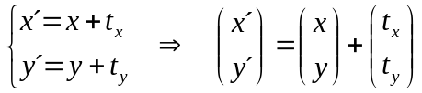
X
Y
(0, 0)
x
y
x+t_{x}
y+t_{y}
Figura 1: Translação.
↓
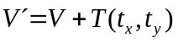 ← Equação matricial p/ a transformação

REFLEXÃO
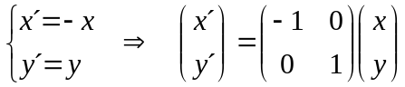 (reflexão em y)
X
Y
x
y
−x
-y
Reflexão em y
Reflexão em x
Figura 2: Reflexão.
↓
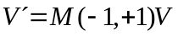 ← Equação matricial p/ a transformação

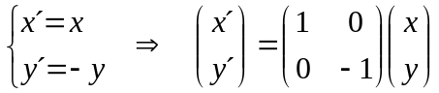 (reflexão em x)
↓
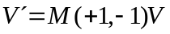 ← Equação matricial p/ a transformação

ESCALA
Quando se aplica uma transformação de escala a um objeto, o resultado é um novo objeto semelhante ao original, mas "esticado" ou "encolhido".
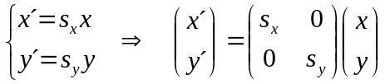
X
Y
x
y
x'
y'
Figura 3: Escala.
↓
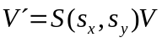 ← Equação matricial p/ a transformação

ROTAÇÃO
É o ato de girar um objeto de um ângulo, num sistema de referência. Como no caso da translação, objetivo de uma rotação é bem simples: ao modelar-se os pontos de um objeto, deve-se escolher o ângulo mais simples para sua geração, e depois girar a figura para a posição final. Um rotação em duas dimensões é aplicada pelo reposicionamento de cada ponto original (calculado) do objeto ao longo de um círculo imaginário no plano xy. Logo, deve ser especificado um ângulo de rotação θ, que especifica o arco que um dado ponto deve ser deslocado em torno da origem do sistema de referência (0, 0).
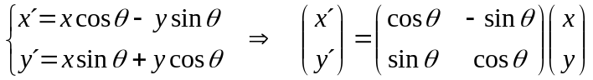
X
Y
x
y'
x´
y
θ
Pivot
Figura 4: Rotação.
↓
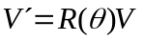 ← Equação matricial p/ a transformação

CISALHAMENTO (SHEAR)
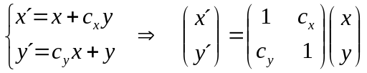
X
Y
x´
y
x
Figura 5: Cisalhamento
↓
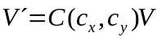 ← Equação matricial p/ a transformação

CONCATENAÇÃO DE TRANSFORMAÇÕES (TRANSFORMAÇÕES COMPOSTAS)

As transformações apresentadas acima são elementares, isto é, são aplicadas independemente umas das outras. Entretanto, no caso geral, as transformações devem ser consideradas como sendo aplicadas em conjunto. Por exemplo, quando se deseja rotacionar um objeto deslocado da origem em torno de um ponto arbitrário (x₀ , y₀), que chamaremos de PIVOT, se aplicarmos as expressões apresentadas, o mesmo sofrerá um aparente deslocamento ao longo do círculo imaginário de rotação centrado na origem (conforme mostra a figura 4). A seqüência que deve ser aplicada é 1) deslocar a figura de modo que o ponto PIVOT coincida com a origem das coordenadas; 2) aplicar a rotação no objeto deslocado; e 3) transladar a figura de volta para o local original.
Concatenar transformações requer estratégia (lógica) e uma boa dose de visão espacial para se obter o resultado desejado. A sequência correta de transformações não é única e uma má escolha pode diminuir a eficiência do processo, tornando-o mais lento ou impreciso.
Uma vez decidida qual a sequência adequada, devemos transformar os vértices do modelo, armazenados no vetor (ou matriz de vetores) V, em vértices transformados V' . Isto pode se feito de duas formas: 1) aplicando as transformações elementares uma a uma, o que é pouco eficiente, pois aumenta muito a quantidade de cálculos, diminuindo a precisão e aumentando o tempo de execução, ou 2) concatenando as matrizes das transformações elementares em uma única matriz de transformação, o que parece mais complicado, mas é muito mais eficiente.
X
Y
Ponto em torno do qual se deseja rotacionar
X
Y
x₀
y₀
X
Y
X
Y
Centro de rotação
X
Y
Translação do pivot para a origem (T1)
Rotação (R)
Translação de volta para o ponto inicial (T2)
Aplicação direta da rotação
(resultado indesejado)
Aplicação concatenada (T₂ R T₁)
(resultado desejado)
Figura 6. Concatenação de transformações
EXEMPLO 1. Aplicando as transformações elementares uma a uma ao exemplo acima.
Seja (x, y) a coordenada de um dos vértices do objeto. Seja, também, (x₀, y₀) a coordenada do pivot de rotação, que não precisa ser, necessariamente, um dos vértices do objeto. Então:
1. Translação do pivot para a origem (transformando (x, y) em (x', y')):
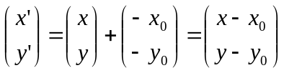
2. Rotação de um ângulo θ (transformando (x', y') em (x'', y'')):
3. Voltando ao ponto inicial (transformando (x'', y'') em (x''', y'''))
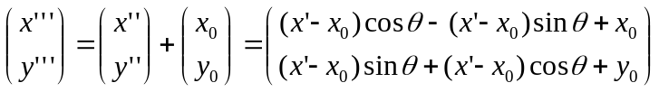
Ou seja, aplicando as expressões:
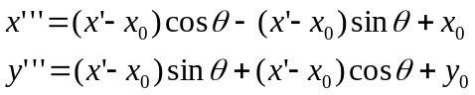

Obteremos o resultado esperado na figura 6, a rotação de ou objeto em torno de um ponto (x₀, y₀) .

Note que as transformações de rotação, escala, reflexão e cisalhamento são matrizes multiplicativas, enquanto que a transformação de translação é uma matriz aditiva. Esta diferença nas operações dificulta a concatenação das transformações em uma única matriz. Isto ocorre justamente porque a transformação de translação é não linear, enquanto que as demais são lineares.

A fim de contornar essa dificuldade usamos um artifício matemático que introduz as COORDENADAS HOMOGÊNEAS. O uso de coordenadas homogêneas facilita as aplicações de
transformações sucessivas, pois todas as transformações podem ser resumidas numa única
matriz, obtida pelo produto das matrizes de cada transformação independente.

COORDENADAS HOMOGÊNEAS
Considere a transformação de translação mostrada na figura 1. Introduzindo um coordenada extra, que chamaremos de z, podemos escrever a equação matricial da transformação da seguinte maneira:
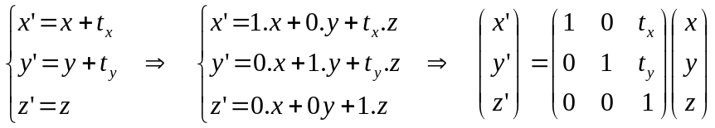

Desta maneira, podemos transformar de uma vez por todas os vértices usando a equação matricial em coordenadas homogêneas:

EXEMPLO 2. Concatenando as matrizes das transformações elementares em uma única matriz de transformação
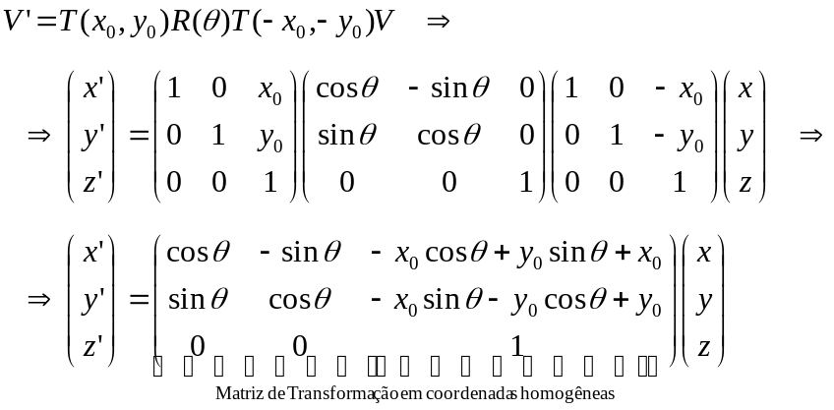

Cujo resultado final é o mesmo que o do exemplo 1 (como deveria ser), porém de uso mais eficiente e adequado para uso em programação.

EXEMPLO 3. Mapeamento WINDOW-TO-VIEWPORT usando transformações geométricas e coordenadas homogêneas
No módulo 2 vimos como desenhar uma figura inscrita em uma janela (window) do SRU em uma janela de visualização (viewport) do dispositivo gráfico de saída (SRD). Para tanto usamos as relações de proporcionalidade, ou seja, uma regra de três simples. No exemplo a seguir faremos o mesmo trabalho usando os conceitos estudados no módulo 7. Vamos desenhar um quadrado de lado 2, centrado na origem do SRU (ou SRO), rotacionado de 30° centrado no meio da tela de um dispositivo de 320 x 230 pixels.
V1 = (-1,-1)
V2 = (-1, 1)
V3 = (1,1)
V4 = (1,-1)
X
Y
Figura 7. Quadrado de lado 2 no SRU
window
XP
YP
(0,0)
(160,120)
(319,239)
30°

Os vértices do quadrado no SRU (ou SRO) possuem coordenadas: V = {V1, V2, V3, V4 } e as arestas A = {(V1,V2), (V2,V3), (V3,V4), (V4,V1)}
Usando a notação vista no módulo 6, podemos escrever as matrizes de vértices e arestas como:
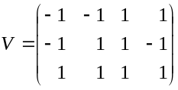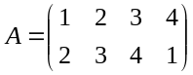
As etapas da transformação são as seguintes: Rotação, Escala, Reflexão e Translação. Estas transformações deverão ser concatenadas e aplicadas a cada um dos vértices.

1. Transformação de Rotação: Primeiro iremos girar o objeto conforme desejamos usando a matriz homogênea de rotação em 2D:
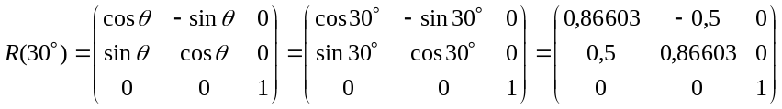

2. Transformação de Escala: A escala depende das dimensões das janelas de visualização no espaço real e no espaço do dispositivo gráfico. Vamos considerar que o quadrado esteja limitado por uma window de dimensão 4 x 4, ou seja de (–2, –2) a (2, 2). A janela de visualização do dispositivo gráfico será a janela toda, ou seja, 320 x 240. Desta forma, para conter uma janela de dimensões 4 x 4 em outra de dimensões 320 x 240 os fatores de escala em X e Y serão:
- Fator de Escala em X: 320/4 = 80
- Fator de Escala em Y: 240/4 = 60

Assim, a matriz que representa o escalonamento do objeto dados será:
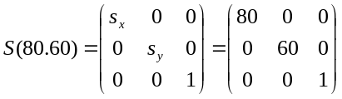

2. Transformação de Reflexão: Como as ordenadas reais do SRU são crescente de baixo para cima e as coordenadas do dispositivo gráfico, SRD, são crescente de cima para baixo, devemos refletir verticalmente o objeto. Ou seja, a matriz que representa a reflexão em relação ao eixo X é:
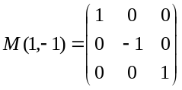

3. Transformação de Translação: Como a origem do dispositivo gráfico encontra-se no canto superior esquerdo, precisamos deslocar todo o objeto para o centro da janela de visualização, como queremos, cujas coordenadas são (160, 120). A matriz de transformação de translação em coordenadas homogêneas para este exemplo é:
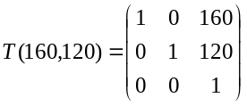

FINALMENTE: Cada um dos vértices V = { V1, V2, V3, V4 } da figura original deverá ser transformado em vértices VP = { VP1, VP2, VP3, VP4 } do dispositivo gráfico pela relação:
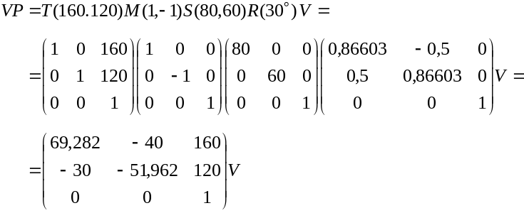

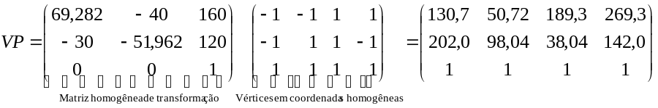
Observe que a matriz VP deve conter valores inteiros, pois são valores e pixels, então:
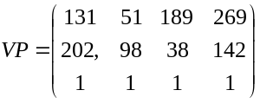

Assim, os vértices V foram transformados em VP

Vértice | V | VP
1: | (-1,-1) | (131,202)
2: | (-1, 1) | ( 51, 98)
3: | ( 1, 1) | (189, 38)
4: | ( 1,-1) | (269,142)

Que, uma vez ligados por um algoritmo de rasterização de linha, produz a figura abaixo.
XP
YP
(0,0)
(160,120)
(319,239)
(189, 38)
(51, 98)
(131,202)
(269,142)

Note a distorção gerada pelo fato de que as janelas de visualização no espaço real e no espaço do dispositivo têm proporções diferentes. Como poderíamos corrigir essa distorção para obter a figura pretendida?

TRANSFORMAÇÕES GEOMÉTRICAS EM 3D

As transformações geométricas em 3D seguem os mesmos princípios vistos anteriormente. A principal diferença é que os modelos, agora, têm três coordenadas x, y e z e as transformações podem envolver os três eixos. Por exemplo, a transformação de rotação passa a ser considerada como rotação de um ângulo θ_{x} em torno do eixo x, R_{x}(θ_{x}), rotação de um ângulo θ_{y} em torno do eixo y, R_{y}(θ_{y}) e rotação de um ângulo θ_{z} em torno do eixo z, R_{z}(θ_{z}). As matrizes de transformação são matrizes 3x3 e, no caso das matrizes homogêneas, acrescenta-se a coordenada auxiliar w e as matrizes são de tipo 4x4.

Segue abaixo as principais matrizes de transformação em coordenadas homogêneas (x, y, z, w) :

TRANSLAÇÃO:  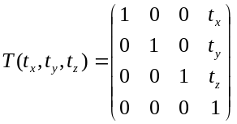 | ESCALA:  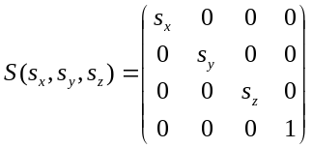

ROTAÇÃO:
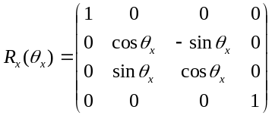 | 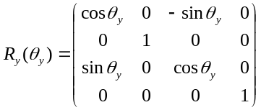

EXERCÍCIOS RESOLVIDOS

R1. Qual a seqüência de transformações simples em 2D que produz a figura B a partir de A? (observação: a linha pontilhada é apenas uma referência)
X
Y
A
(0, 0)
(1, 1)
1
1
X
Y
45°
B
(0, 0)

RESP.: As transformações simples em 2D as quais o enunciado se refere são: TRANSLAÇÃO, ROTAÇÃO e REFLEXÃO. Há várias estratégias para se resolver o exercício. Uma excelente sugestão para resolução deste exercício foi dada por alguns alunos: usar um modelo em papel para representar as transformações. O importante é não se esquecer de que todas as transformações se aplicam às coordenadas dos vértices e que o ponto (0, 0) é sempre o ponto em torno do qual todas as transformações lineares serão realizadas. Este é o ponto invariável das transformações. Vamos apresentar três estratégias diferentes e além de explicitar textualmente as transformações, é muito útil desenhá-las passo-a-passo para que não haja dúvidas. Assim:

a) 1. Efetuar uma rotação de 45°
2. Efetuar uma reflexão em X
X
Y
X
Y
X
Y

b) 1. Efetuar uma reflexão em X
2. Efetuar uma rotação de -45°
X
Y
X
Y
X
Y

c) 1. Efetuar uma translação em X e Y, deslocando o "pé" da figura para a origem do sistema.
2. Efetuar uma rotação de 45°
3. Efetuar uma reflexão em X
4. Efetuar uma translação em Y, deslocando o "pé" da figura para a nova posição
X
Y
X
Y
X
Y
X
Y
X
Y

Apesar da seqüência (c) permanecer válida, é fácil constatar que sua complexidade a torna pouco atraente. A estratégia de se reposicionar o pivô com uma translação para a origem é um bom começo, mas nem sempre é o melhor começo. Além disso, ainda na seqüência (c), a translação do passo 4 não tem os mesmos valores da translação no passo 1. De fato, a translação do passo 4 deve levar em conta a rotação que foi realizada no passo 2.

R2. Qual a seqüência de transformações simples em 2D que posiciona o triângulo definido em A (SRO) na cena em B (SRU)? Escreva a matriz homogênea desta transformação.
X
(0, 0)
5
5
B
SRU
Y
X
Y
(0, 0)
5
4
A
(2, 3)
(4, 0)
SRO

RESP.: Note que não há rotações. O triângulo definido em (A) sofre um escalonamento que transforma uma base de 4 unidades para 1 unidade e uma altura de 3 unidades para uma de 2 unidades. Em seguida é transladado (deslocado linearmente) de 3 unidades ao longo da coordenada X e 4 unidades ao longo de Y. Assim:
X
Y
5
5
X
Y
5
5
X
Y
5
5
1. Escala de um fator 1/4 em X
2. Escala de um fator 2/3 em Y
3. Translação de 3 em X
4. Translação de 2 em Y

Escrevendo as matrizes de transformação em coordenadas homogêneas (por causa da translação) para o exercício, teremos:
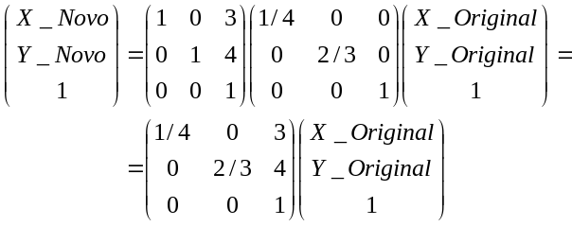

Note que as transformações 1 e 2 (escala) e 3 e 4 (translação) constituem uma matriz cada.

A rigor s_{x} = 319/4 = 79.75 s_{y} = 239/4 = 59.75

